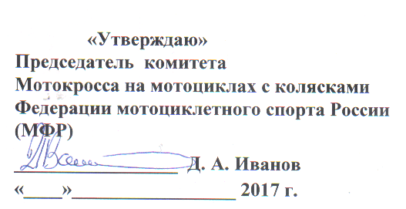
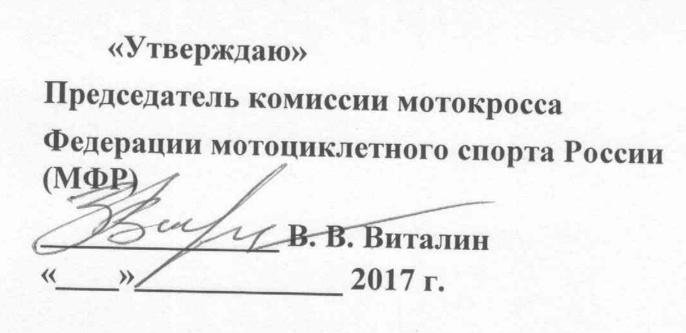

«Согласовано»
Председатель Президиума Всероссийской
Коллегии судей Федерации мотоциклетного
спорта России (МФР)
_______________ А. Ю. Иванов
«____»_________________ 2017 г.

РЕГЛАМЕНТ

Чемпионата России по мотокроссу
на мотоциклах с коляской в классе до 750 см³ на 2017 год.
код мотоспорта: 0910007511Я.,
код спортивной дисциплины: 0910191811М.

- Цели и задачи
  - Пропаганда и популяризации мотоциклетного спорта в России;
  - Повышения спортивного мастерства;
  - Выявления сильнейших спортсменов Российской Федерации – кандидатов в сборную команду России.
  - Сохранение спортивных традиций Российского мотоспорта.

- Время и место проведения
2.1. 1 этап – 16 - 19 июня 2017 г. – г. Кирилов, Вологодская область.
2 этап – 30 июня – 03 июля 2017 г. – г. Заречный, Свердловская область.
3 этап - 21 - 24 июля 2017 г. – г. Ирбит, Свердловская область.
4 этап - 04 - 07 августа 2017г. – г. Черлак, Омская область.
5 этап – 15 - 18 сентября 2017г. – г. Крымск, Краснодарский край.

3. Руководство и организация
3.1. Соревнования проводятся в соответствии с действующим Спортивным кодексом, Правилами соревнований (мотокросс-суперкросс) и Положением о Межрегиональных и Всероссийских официальных спортивных соревнованиях по мотоциклетному спорту на 2017 год.
3.2. Организационно-методическое руководство и контроль за проведение соревнований возлагается на комиссию мотокросса на мотоциклах с коляской МФР.
3.3. Ответственность за непосредственную подготовку, проведение и финансирование соревнований возлагается на организатора соответствующего этапа.
3.4.Судейство осуществляется судейской коллегией, согласованной Президиумом ВКС МФР.

4. Участники соревнований
4.1. К участию в соревнованиях допускаются спортсмены субъектов Российской Федерации, представившие при регистрации документы в соответствии со Спортивным кодексом и Правилами соревнований:
Иностранные спортсмены допускаются к участию в соревнованиях, согласно предварительной заявке и должны иметь разрешение национальной федерации:
- Класс 750 см3. «мотоциклы с колясками» (0910191811М) мужчины:
- водители - с 18 лет (с 1999 года рождения), спортивное разрешение (лицензия) МФР типа «А1».
- колясочники - с 16 лет (с 2001 года рождения), спортивное разрешение (лицензия) МФР типа «А3».
Минимальный возраст спортсменов определяется по дате рождения, максимальный – по году рождения.
4.2. Документы, необходимые для допуска спортсмена к участию в соревнованиях:
- именная заявка на участие в соревнованиях;
- страховой полис от несчастного случая на сумму не менее 100 000 руб., включающий в свое покрытие занятия мотоциклетным спортом;
- нотариально заверенное разрешение от обоих родителей (спортсмены, не достигшие 18 лет);
- документ, удостоверяющий личность спортсмена (Паспорт РФ; Свидетельство о рождении);
- спортивное разрешение (лицензия) МФР;
- зачётная классификационная книжка спортсмена;
- медицинская справка, подтверждающая допуск врача;
  - Руководитель (тренер) спортсмена (команды) несёт ответственность за правильность сведений в заявках и лицензиях.

5. Мотоциклы участников
5.1. К соревнованиям допускаются мотоциклы любого производства класса до 750 см³ ,
отвечающие техническим требованиям действующих Правил соревнований.

6. Условия проведения соревнований
6.1. Соревнования проводятся на личное первенство в классе – до 750 см³, на каждом этапе (количество этапов – 5), в соответствии с правилами соревнований по мотокроссу на мотоциклах с коляской 2017 г.
6.2. Максимальное количество участников на старте финальных заездов – 30 экипажей.
6.3. Продолжительность заездов (финальных): 25 минут + 2 круга.
  - Для отбора и определения мест на старте может проводиться квалификационная тренировка с засечкой времени. Решение по использованию системы СЭХ организатор принимает самостоятельно.
По результатам этой тренировки первые 30 человек попадают в финальные заезды соревнований, а имеющие 31 и 32 времена становятся резервными. Резервные гонщики выходят на старт, в случае невыхода кого-либо из спортсменов основного состава.
При большом количестве участников, для проведения квалификационной тренировки спортсмены могут делиться на две группы: «А» и «Б». В этом случае первым на старт выходит спортсмен, имеющий лучшее время, независимо от того, в какой группе он участвовал «А» или «Б». Вторым выходит спортсмен, имеющий первое время в другой группе, далее спортсмен, имеющий второе время в первой группе - «А», затем - имеющий второе время во второй группе - «Б» и т. д.
Вопрос допуска спортсменов, имеющих время больше чем 1,33 (больше на одну треть) от времени лучшего круга лидера, решается жюри.
  - В случае невозможности проведения тренировки с засечкой времени, все участники соревнований для отбора и определения мест на старте, по жеребьевке делятся на две группы «А» и «Б», для участия в отборочных заездах.
Если число участников в классе более 30 человек, из каждого отборочного заезда в группах «А» и «Б» по 12 первых гонщиков получают право участвовать в финальных заездах. Остальные участвуют в заезде «надежды», из которого 6 первых участников выходят в финальные заезды, а занявшие 7 и 8 места становятся резервными. Резервные гонщики выходят на старт, в случае невыхода кого-либо из спортсменов основного состава.
  - Продолжительность отборочных заездов определяет жюри соревнований.
  - Выход на старт всех финальных заездов производится по результатам квалификационной тренировки с засечкой времени (отборочных заездов и заездов «надежды»).
  - В случае малого количества заявленных участников допускается выход на старт первого заезда по жеребьевке, на старт второго – по результатам первого. Решение принимает жюри соревнований.
  - В случае использования системы электронного хронометража времени (СЭХ), при регистрации с каждого экипажа взимается арендная плата за использования датчика электронного хронометража.
Размер (сумма) арендной платы устанавливается бригадой хронометража, обслуживающей этапы соревнований. Отчетные документы по оплате взноса, выдаются организацией, обеспечивающей электронный хронометраж на этапах соревнований.
6.10.Стартовые номера присваиваются президиумом ВКС на сезон 2017 года. Заявки принимаются на email: motocrossmfr@yandex.ru
6.11. Размер залога, вносимого при подаче протеста - 5000 руб.
6.12. Организатор соревнований вправе собирать регистрационный сбор. Сумма сбора – 1000 рублей с экипажа. Отчетные документы по оплате регистрационного сбора предоставляет организатор соответствующего этапа соревнований.
6.13.Организатор соревнований должен застраховать гражданскую ответственность согласно Спортивного кодекса. Для Всероссийских соревнований страховая сумма должна составлять не менее – 100 000 руб.

7. Определение результатов
7.1. Победителем заезда считается гонщик, первым пересёкший линию финиша. Следующие за ним гонщики останавливаются после прохождения линии финиша. Все гонщики, участвующие в заезде, классифицируются в порядке их финиша с учётом количества пройденных кругов.
Не получают результат гонщики, не финишировавшие в течение 5-и минут после победителя.
7.2. В каждом финальном заезде квалифицированным гонщикам начисляются следующие очки:
Место | 1 | 2 | 3 | 4 | 5 | 6 | 7 | 8 | 9 | 10 | 11 | 12 | 13 | 14 | 15 | 16 | 17 | 18 | 19 | 20
Очки | 25 | 22 | 20 | 18 | 16 | 15 | 14 | 13 | 12 | 11 | 10 | 9 | 8 | 7 | 6 | 5 | 4 | 3 | 2 | 1
Место | - | - | - | - | - | - | - | - | - | - | - | - | - | - | - | - | - | - | - | -
Очки | - | - | - | - | - | - | - | - | - | - | - | - | - | - | - | - | - | - | - | -
Первенство по итогам соревнований определяется по наибольшей сумме очков личного зачёта, начисленных спортсмену за занятые места в двух и менее лучших заездах.
При равенстве очков преимущество имеет спортсмен, имеющий лучший результат в любом из заездов, при дальнейшем равенстве - имеющий лучший результат в последнем заезде.
Первенство по итогам Чемпионата России определяется по наибольшей сумме очков личного зачёта, начисленных спортсмену за занятые места в девяти и менее лучших заездах.
Результаты зарубежных спортсменов не влияют на распределение мест российских участников соревнований!

Результаты зарубежных спортсменов не влияют на распределение мест российских участников соревнований!

7.8. Главная судейская коллегия соревнований должна переслать в Президиум ВКС МФР (в электронном виде), в течение 48 часов, следующие документы: отчеты установленной формы, утвержденные протоколы соревнований, карты счета кругов, протесты (если были). e-mail: motocrossmfr@yandex.ru
7.9. Президент жюри, спортивный комиссар и главный судья соревнований в течение 48-х часов должны переслать в Президиум Всероссийской коллегии судей МФР отчеты установленной формы, утвержденные протоколы соревнований (в электронном виде). e-mail: motocrossmfr@yandex.ru

8. Финансовые условия приёма спортсменов (команд), иногородних судей
8.1. Спортсмены (команды), выезжающие на соревнования, обеспечиваются за счёт своих организаций.
8.2. Организатор оплачивает расходы по обеспечению:

- Президент жюри - 1 чел.;
- Спортивный комиссар – 1 - 2 чел.;
- Главный судья - 1 чел.;
- Главный секретарь – 1 чел.;
- Секретарь - 1 чел.;
- Судья счёта кругов - 3 чел.;

Организатор соревнования оплачивает судьям проезд в оба направления по предоставленным проездным документам, размещение в гостинице, суточные в пути и на месте проведения соревнований, из расчёта 700 руб. за каждые сутки (ФЗ № 216 от 24.07.2007 г.).
В зависимости от судейской категории и должности оплата на соревнованиях, проводимых на территории России, производится из следующего минимального расчёта за каждый день (минимум – 3дня, максимум – 5 дней), в руб.

Размер оплаты за судейскую работу судьям (сумма к выдаче на руки):
Должностные лица, судьи | Размер выплат с учетом судейских категорий (в рублях)
Должностные лица, судьи | Спортивный судья Всероссийской категории (Спортивное разрешение (лицензия) МФР, ФИМ, УЕМ) | Спортивный судья Первой категории (Спортивное разрешение (лицензия) МФР, ФИМ, УЕМ) | Спортивный судья Второй, Третьей категории  (Спортивное разрешение (лицензия) МФР)
Президент жюри | 2000
Спортивный комиссар | 2000 | - | -
Главный судья | 2000 | 1700 | -
Главный секретарь | 2000 | 1700 | -
Секретарь | 1500 | 1200 | 900
Счетчики кругов | 1500 | 1200 | 900
Старшие судьи | 1500 | 1200 | 900
Другие судьи | 1500 | 1200 | 900
Группа электронного судейства (Система электронного хронометража времени (СЭХ)) – 2 чел. | Оплата за работу системы на соревнованиях – 50000 рублей (Единовременно) (по отдельному договору с организатором).
Другие официальные лица соревнований | Оплата осуществляется по договору с организатором
Возмещение расходов и оплата за работу судьям производится при наличии у судьи соответствующей судейской лицензии, выданной МФР и удостоверения, подтверждающего судейскую категорию.
Возмещение расходов судьям, имеющим Всесоюзную и Республиканскую категории, производится по нормам расходов для Всероссийской категории.
8.3. Организатор до начала соревнований должен обеспечить выплату денежных средств по обеспечению судейской коллегии, согласно расценкам, указанным в настоящем Регламенте.

9. Награждение
9.1. Экипажи, занявшие на этапе 1 - 3 место награждаются организаторами медалями, дипломами и ценными призами.
9.2. Спортсменам - победителям соревнований, присваивается звание «Чемпионы России по мотокроссу 2017 года на мотоциклах с колясками». Они награждаются медалями и дипломами Минспорта России.
Спортсмены, занявшие второе и третье места, награждаются соответствующими медалями и дипломами Минспорта России.
9.3. Тренеры спортсменов – чемпионов России, награждаются дипломами МинспортаРоссии.

10.Заявки
10.1. Каждый участник подает предварительную заявку на участие. Предварительные заявки подаются непосредственно организаторам соревнований не позднее, чем за 10 дней до начала этапа соревнований.

Данное положение является официальным вызовом - приглашением для участия в соревнованиях.

